Картотека

Дидактических игр по художественно-эстетическому развитию

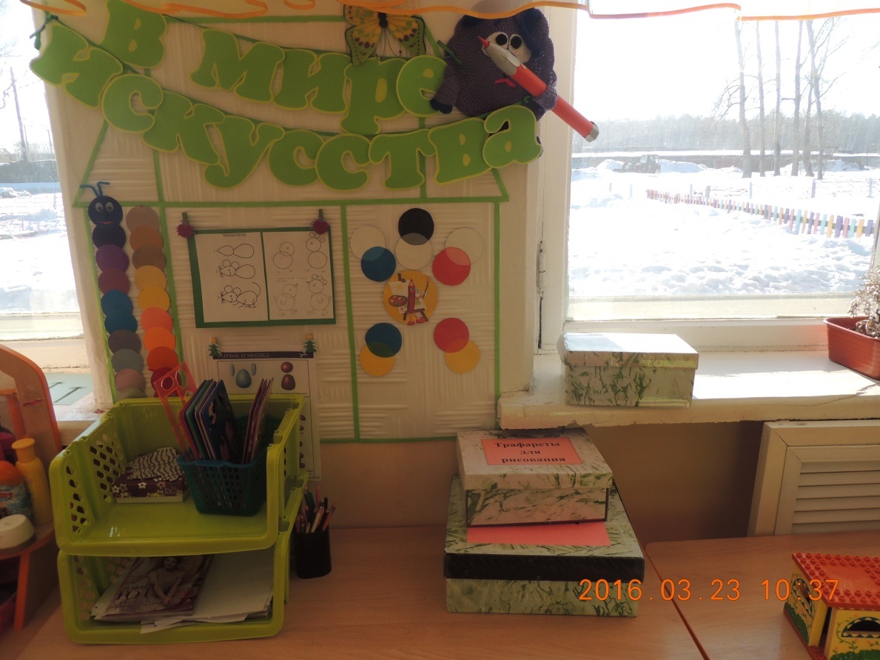

МКДОУ д/с "Теремок" п. Керамкомбинат

Искитимского района Новосибирской области

Выполнила: Чернышова Е.А.

**Дидактическая игра « Воздушные шарики »**

**Ранний возраст  2-3года**

**Цель:**  формировать у детей представление о цвете;  учить  детей  сопоставлять  предметы  по цвету,  прикладывая   друг к другу путем отбора.

**Ход игры:**  на листе бумаги  нарисованы цветные нити и отдельно вырезаны цветные кружочки - «шарики».  Воспитатель закрепляет с детьми названия цветов; необходимо «привязать» воздушные « шарики»  к нитям, подобрав их по цвету.

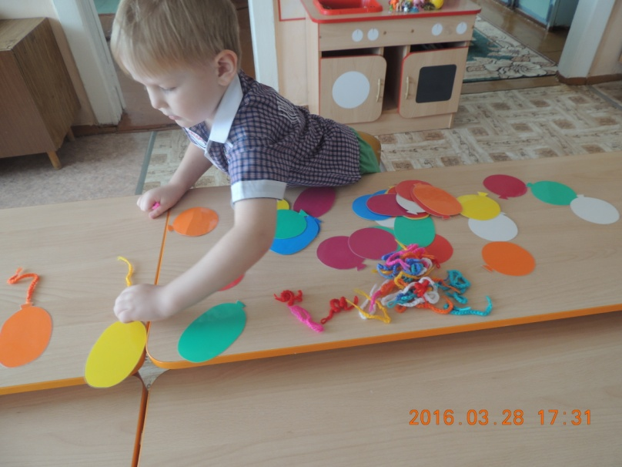

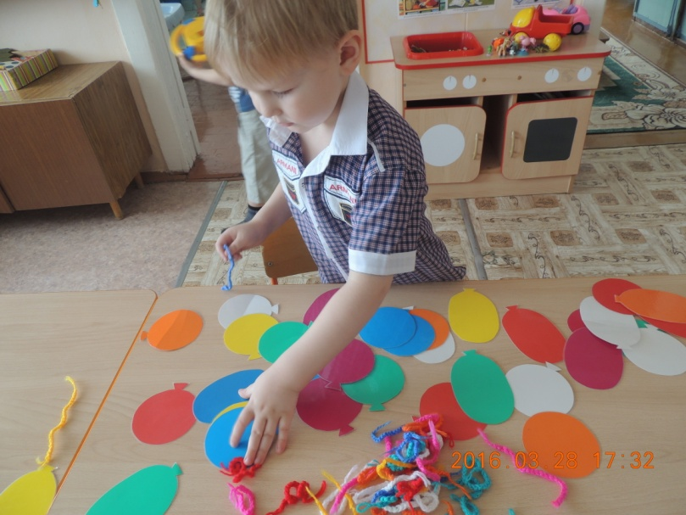

**Дидактическая игра «СОБЕРИ ПЕЙЗАЖ»**

**Цель:** Закрепить  знания о составных элементах пейзажа, о признаках времён года, учить составлять композицию по собственному замыслу, по заданному сюжету (осенний, летний, весенний, зимний).

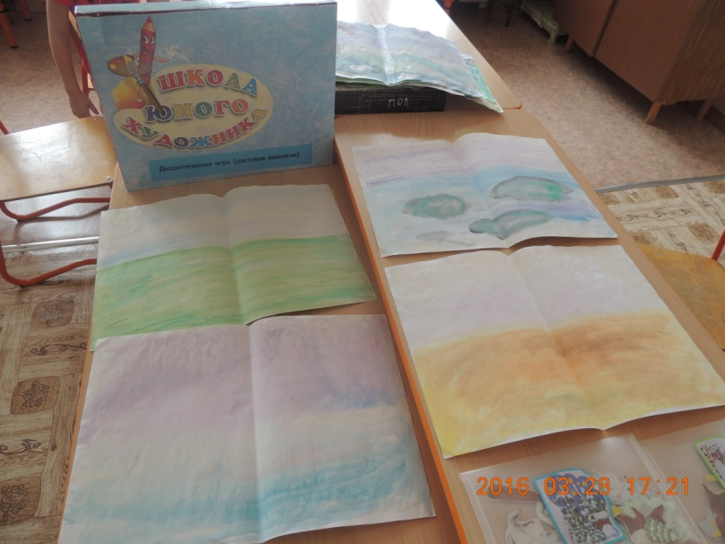       **Материал:** Цветные изображения деревьев, цветов, трав, грибов и т.д., отражающие сезонные изменения в природе.

**Описание игры:** детям нужно с помощью цветных изображений составить пейзаж по собственному замыслу или по заданному воспитателем сюжету.

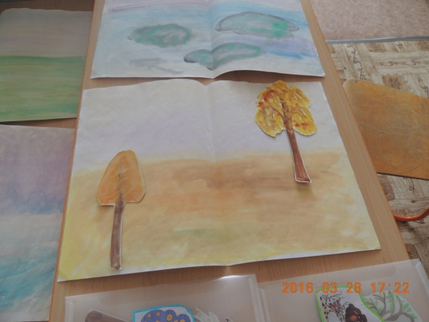

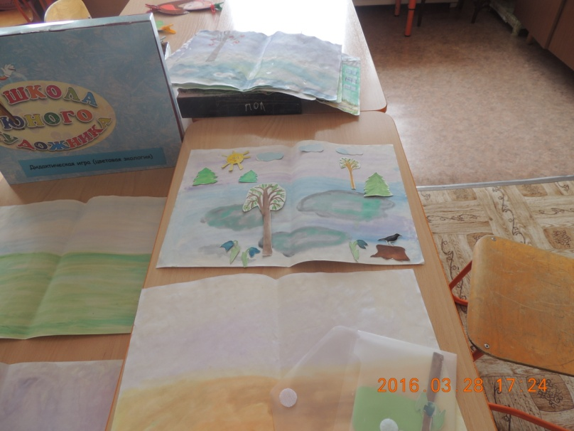

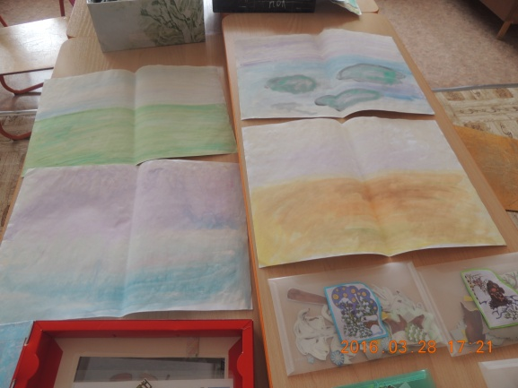

**Дидактическая игра «Назови правильно»**

**Цель:** Закрепить знания детей о народных художественных промыслах, их признаках. Умение найти нужный промысел среди других, обосновать свой выбор, составлять описательный рассказ.

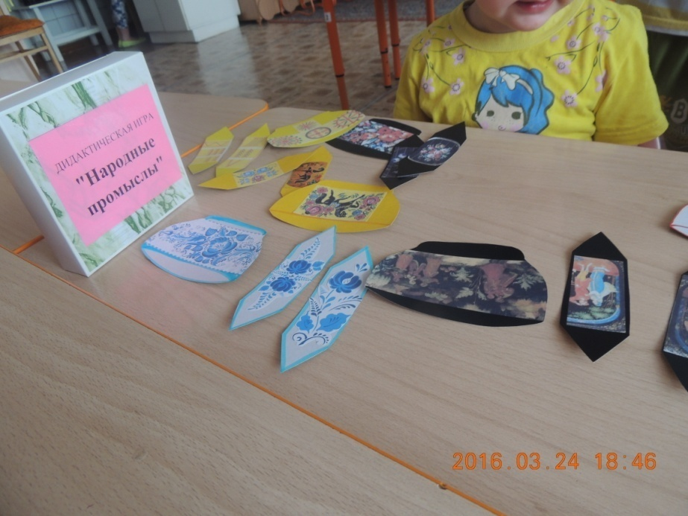

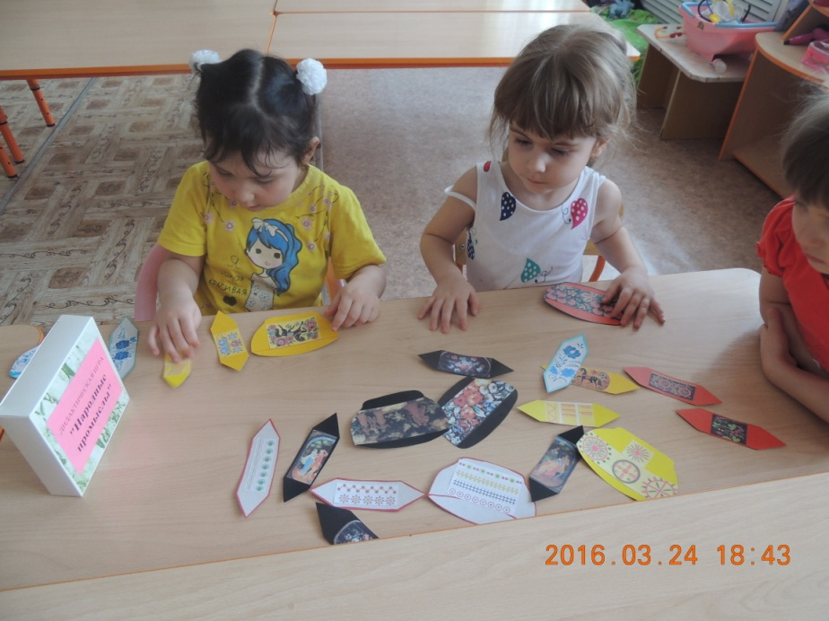

**Дидактическая игра «Разноцветные кисточки»**

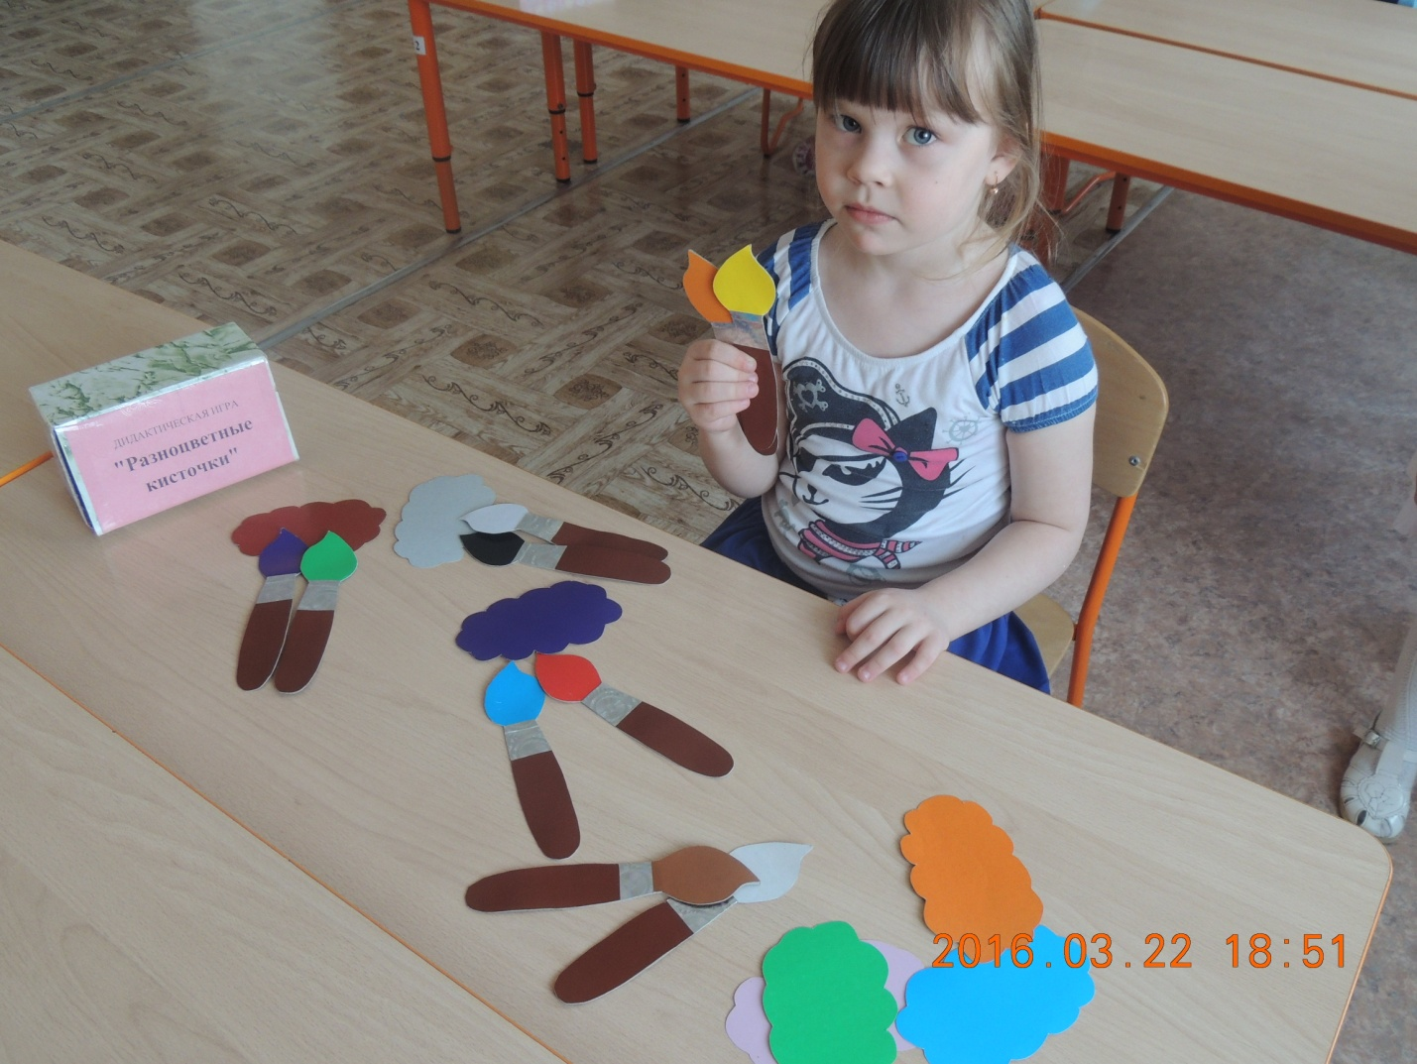При знакомстве детей с оттенками цвета дети учатся смешивать основные цвета и получать оттенки. Учатся смешивать цвета с белилами. Детям всегда трудно запомнить какие именно цвета смешать, чтобы получить розовый, фиолетовый, оранжевый, коричневый, серый и т. д. Игра "Разноцветные кисточки" закрепляет умение детей смешивать краски, это игра - подсказка. На любом занятии при смешивании оттенков вы можете воспользоваться помощью кисточек и напомнить, какие цвета использовать. Дети зрительно могут себя контролировать. Две разные кисточки встречаются и получается клякса нужного оттенка. Воспитатель показывает какие цвета взять на настоящих кисточках, а в игре закрепляется это умение.

**Дидактическая игра «Нарисуй портрет»**

Из практики работы с дошкольниками по изобразительной деятельности я знаю, что дети испытывают трудности в изображении человека, а в частности - рисовании портрета, забывая прорисовывать отдельные детали, правильно их располагать и т. д. Поэтому, я придумала и решила изготовить пособие, которым дети с удовольствием пользуются. Пособие можно использовать не только для обучения рисованию портрета, но и для передачи разного эмоционального состояния одного и того же героя.

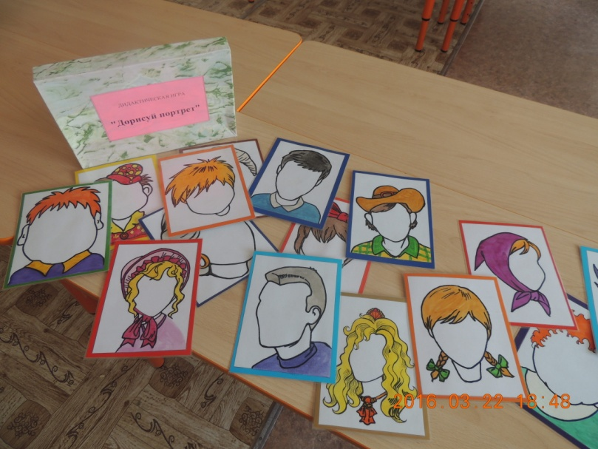

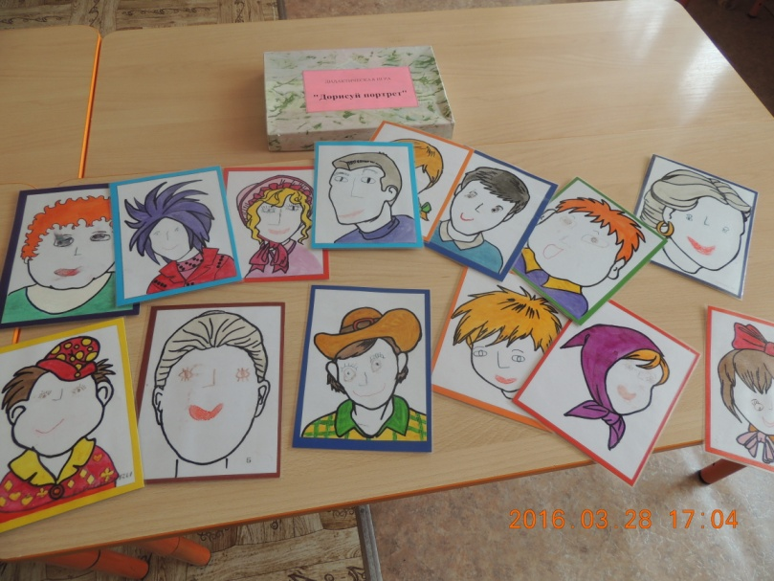

**Дидактическая игра «Найди пару»**

**Для детей младшего дошкольного возраста**

**Цели:**

1. Научить сопоставлять предметы, выделять основные признаки.

2. Развивать внимание, память, мышление, мелкую моторику рук.

3. Закреплять понятия «разные», «одинаковые», «пара».

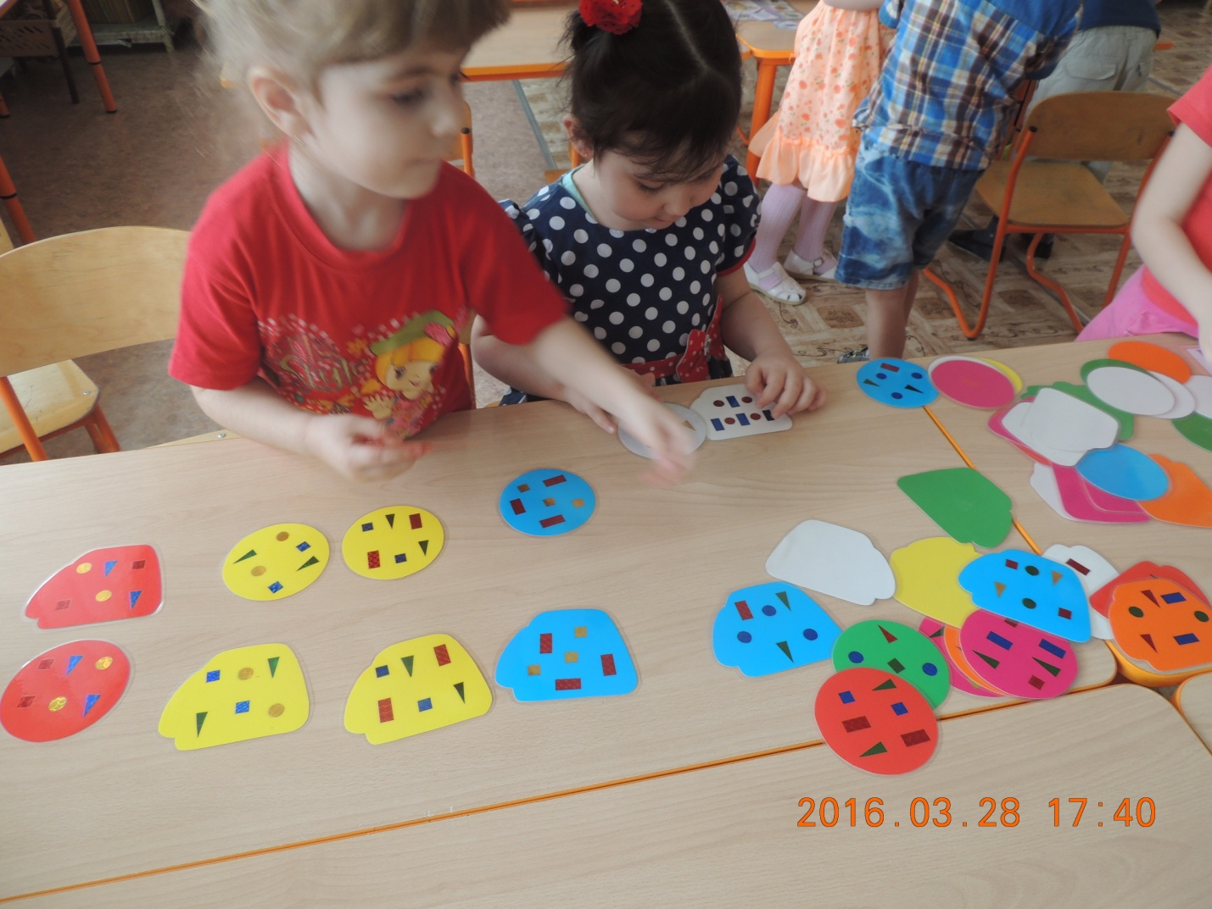

**Дидактическая игра «Выложи из палочек»**

**Цель:** развитие зрительного восприятия, воображение, стимулирование работы в системе “глаз-рука”, развитие мелкой моторики и мышления. А красочные карточки сделают игру еще увлекательнее!

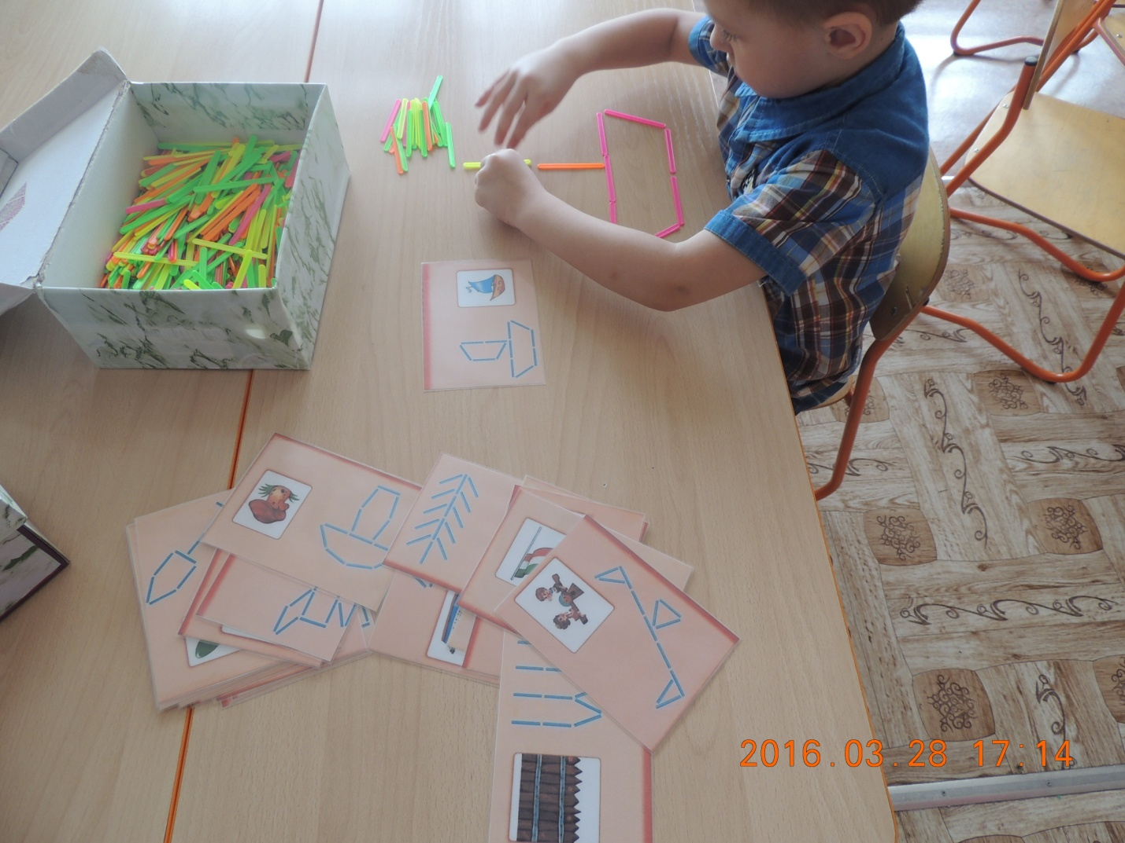

**Дидактическая игра «Трафареты»**

Трафареты для рисования помогают детям научиться воспринимать объекты в виде абстрактных образов. Детские трафареты учат детей многократно воспроизводить один силуэт, каждый раз придавая ему индивидуальности с помощью раскрашивания. Рисование по трафаретам и закрашивание внутри контура готовит руку ребенка к письму, приучает правильно держать карандаш, развивает аккуратность. Трафареты для детского творчества выручают в ситуациях, когда надо увлечь ребенка каким-то занятием во время ожидания, например, в очереди к врачу. Детские трафареты для рисования легко хранить и брать с собой в дорогу, на прогулку, на развивающие занятия.

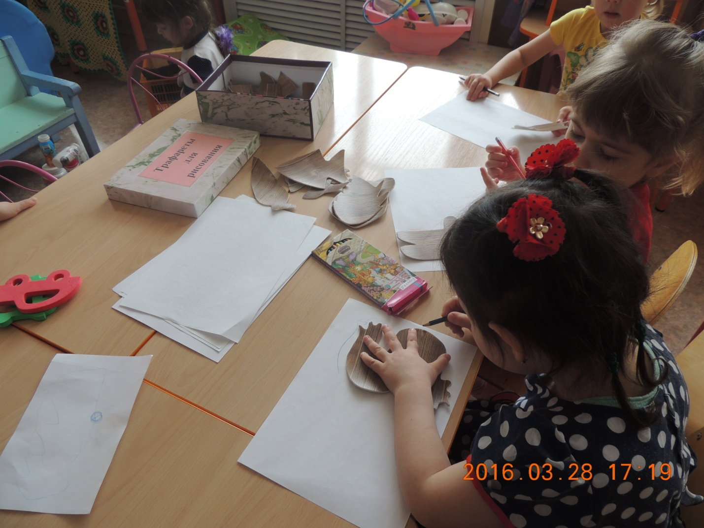

**ВЕСЁЛАЯ ИГРА «ПАРИКМАХЕРСКАЯ»**

✂ Учимся пoльзовaться ножницами.

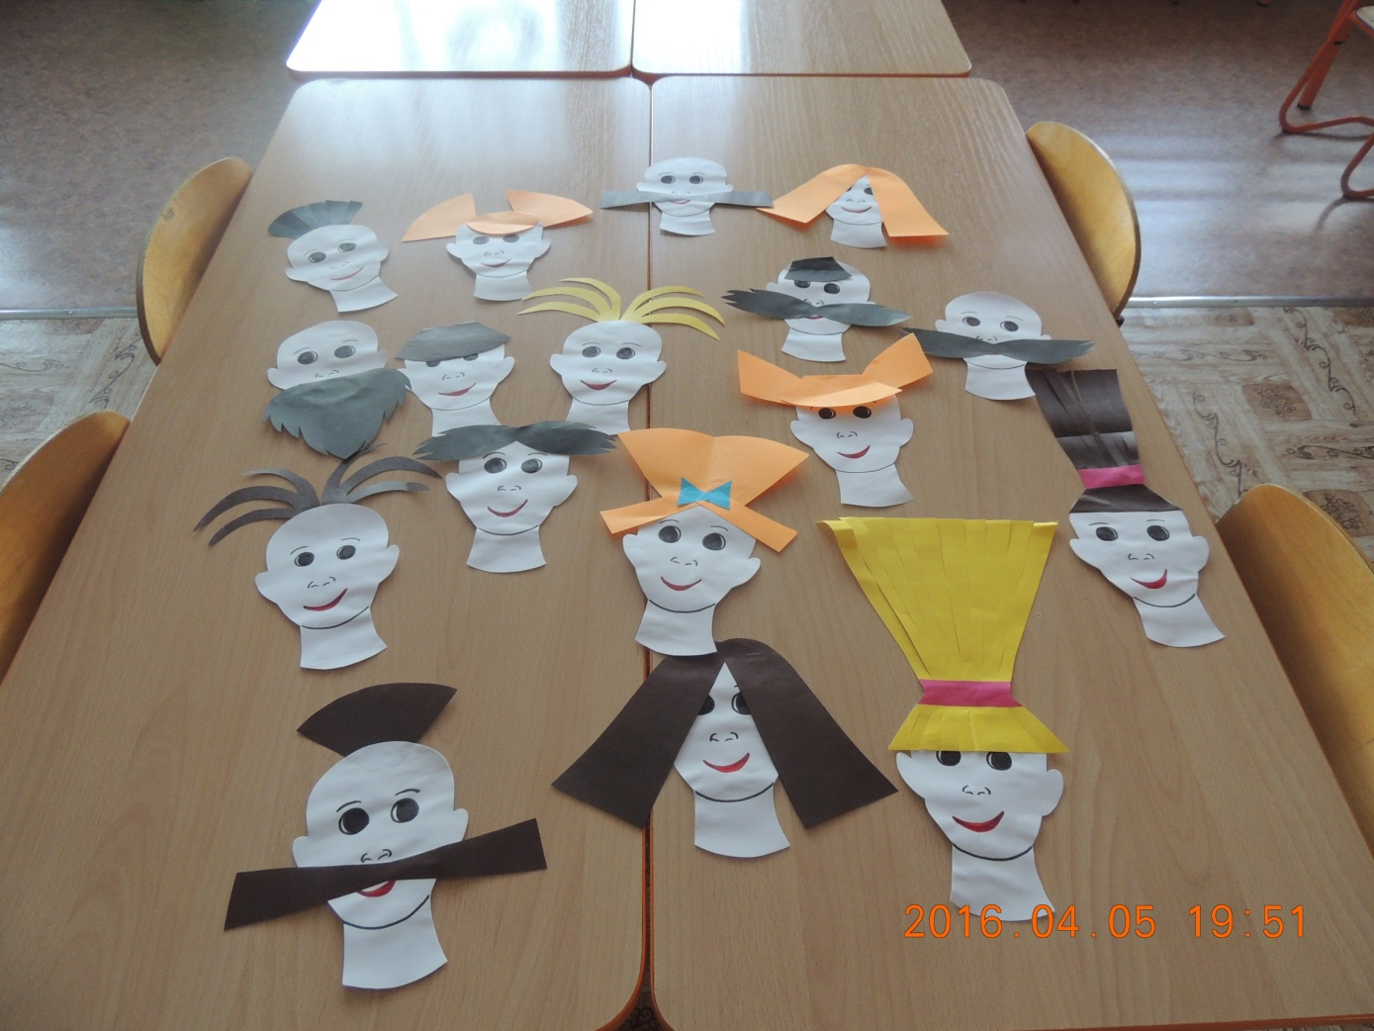

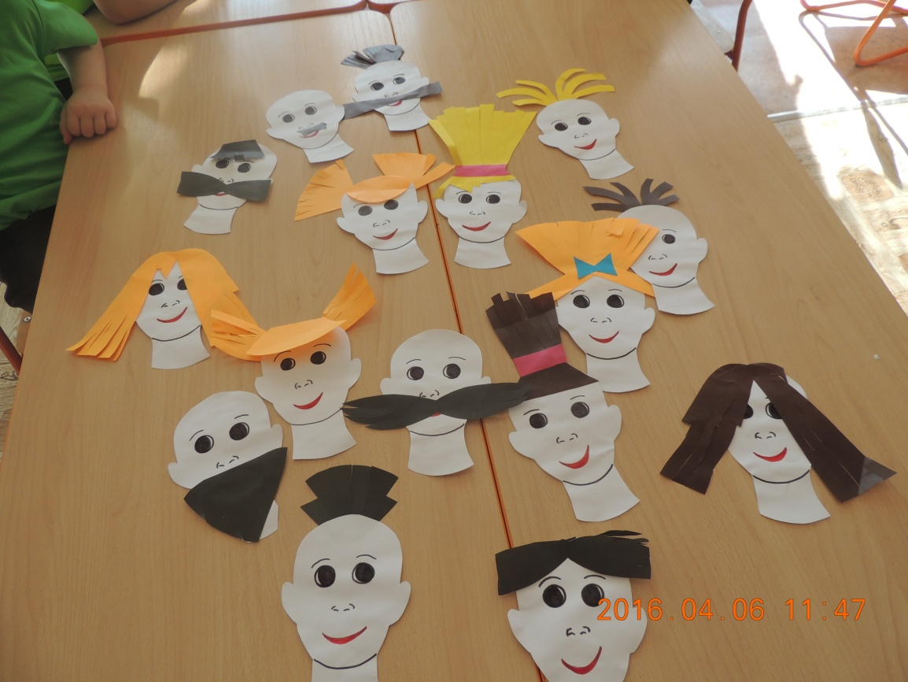

**Дидактическая игра «Прищепки»**

Развивая мелкую моторику у малыша, мы одновременно развиваем его творческий потенциал. И через некоторое время вы заметите, что [ребенок](http://mam2mam.ru/search/?tags=%F0%E5%E1%E5%ED%EE%EA) пытается конструировать сложные модели, рисовать объемные элементы, объединять и скреплять то, что скрепить нельзя по определению. Вместе с мелкой моторикой развивается логическое мышление ребенка.

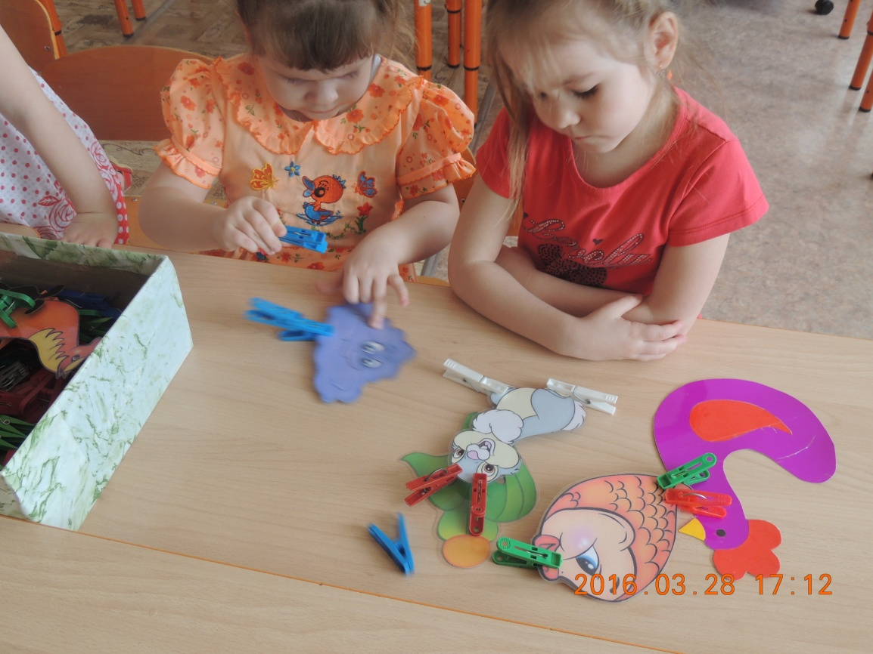

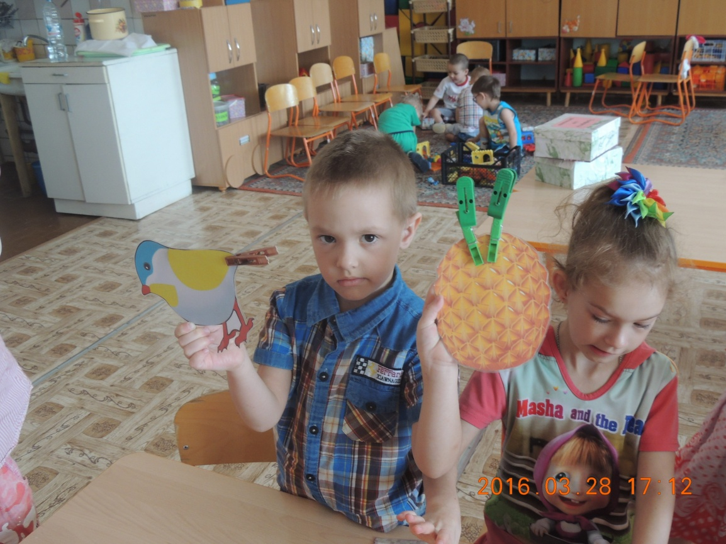

**Дидактическая игра «Выложи по образцу»**

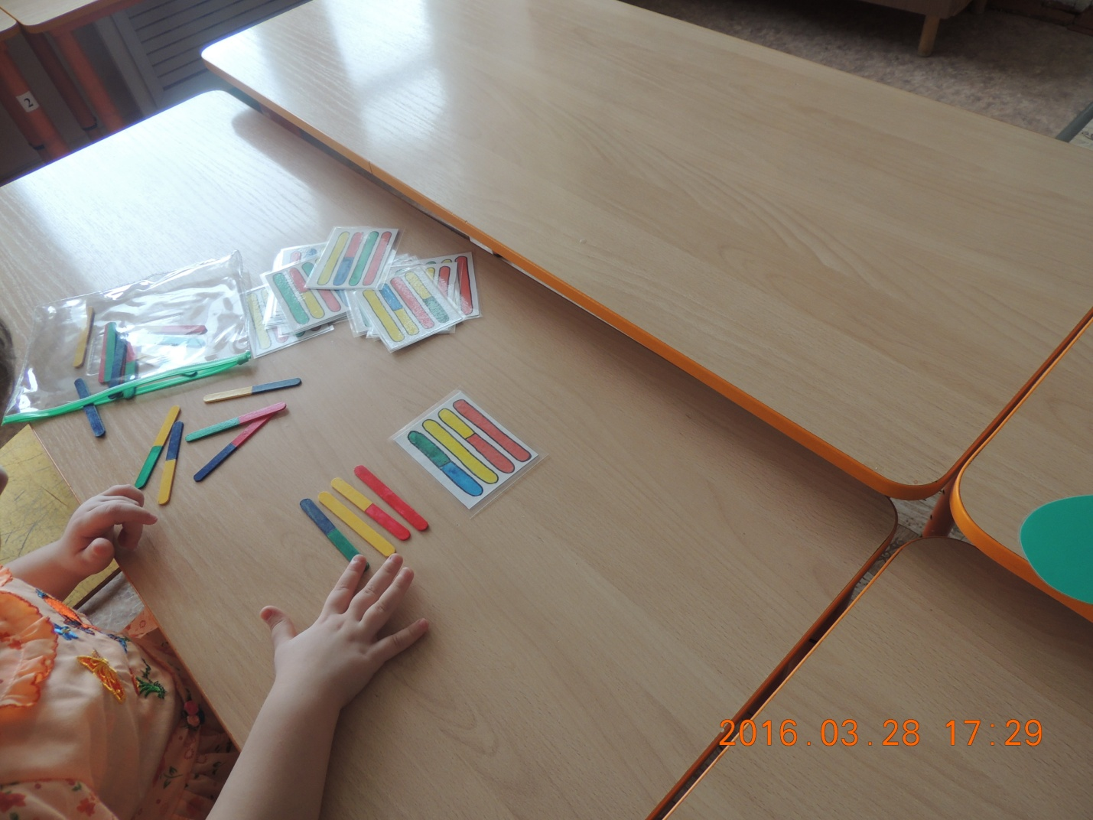

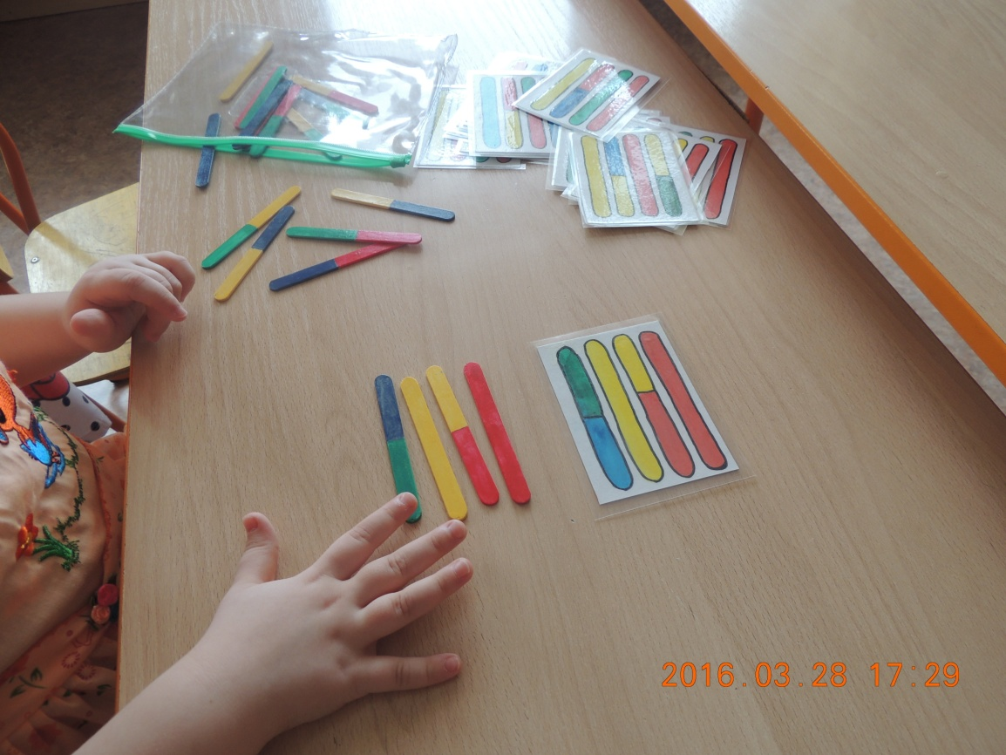

**Дидактический модуль с манкой и природными материалами «Умелые пальчики»**

**Цель:** развитие мелкой моторики, развитие фантазии и воображения. Учить детей составлять композицию из природных материалов. Развивать усидчивость, аккуратность, умение разбирать материал после работы.

**Описание хода изготовления модуля:** для работы взяла короб, обклеила его самоклеющейся бумагой. 1/4 часть модуля разделила на пять отсеков, в которые разложила разные природные материалы /шляпки желудей, тыквенные семечки, зубочистки, макароны. Вы можете брать любые материалы по своему вкусу и выбору. Я высыпала в модуль пакет манки /можно взять мелкий песок/.

Дети могут рисовать пальчиками, ладошкой, кулачком.

Для создания композиции дети используют природные материалы. Все зависит от воображения и фантазии ваших детей.

